Министерство науки и высшего образования Российской Федерации
ФЕДЕРАЛЬНОЕ ГОСУДАРСТВЕННОЕ АВТОНОМНОЕ ОБРАЗОВАТЕЛЬНОЕ
УЧРЕЖДЕНИЕ ВЫСШЕГО ОБРАЗОВАНИЯ
НАЦИОНАЛЬНЫЙ ИССЛЕДОВАТЕЛЬСКИЙ УНИВЕРСИТЕТ ИТМО

Факультет безопасности информационных технологий

Дисциплина:
«Электротехника»

ОТЧЕТ ПО ЛАБОРАТОРНОЙ РАБОТЕ №1
«Исследование характеристик источника
электрической энергии постоянного тока»

Выполнил:
Пахомов Владимир Юрьевич, студент группы N3250

________________
(подпись)

Проверил:
Кононова Мария Евгеньевна, преподаватель ФБИТ

_____________________
(отметка о выполнении)

________________
(подпись)

Санкт-Петербург
2026.

СОДЕРЖАНИЕ

СОДЕРЖАНИЕ 2
ВВЕДЕНИЕ 3
ХОД РАБОТЫ (Вариант 22) 3
ЗАКЛЮЧЕНИЕ 6

ВВЕДЕНИЕ
Цель работы — исследование режимов работы и экспериментальное определение параметров схемы замещения источника электрической энергии.

ХОД РАБОТЫ (Вариант 22)
Соберем схему, как указано в методическом материале: источник питания E = 10 В с вынесенным внутренним сопротивлением r = 2500 В и резистором Rn с нужным сопротивлением из варианта. Для измерения напряжения холостого хода разрываем цепь и получаем U₀ = 10 В.
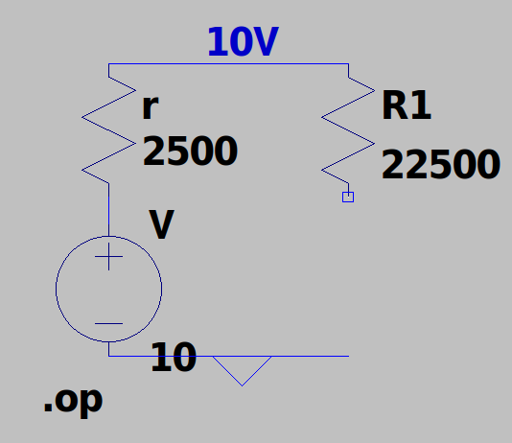
Значение r при котором напряжение в нагрузке равно U₀ / 2 равно 2500 Ом. Далее соединяем цепь заново, перебираем значения сопротивлений из варианта и записываем значения напряжения Un и силы тока In. Получаем такую таблицу:
k | Измерения |  | Расчёт  r = 2500 [Ом], E = 10 [В], Isc = 4 [мА]
0 | Rn [Ом] | Un [В] | In [мА] | Pn [Вт] | η | r [Ом]
1 | r = 2500 | U₀ = 10 | 0 | 0 | 1 | -
2 | 22500 | 9 | 0.4 | 0.0036 | 0.9 | 2500
3 | 10000 | 8 | 0.8 | 0.0064 | 0.8 | 2500
4 | 5833 | 7 | 1.2 | 0.0084 | 0.7 | 2500
5 | 3750 | 6 | 1.6 | 0.0096 | 0.6 | 2500
6 | 2500 | 5 | 2 | 0.01 | 0.5 | 2500
7 | 1667 | 4 | 2.4 | 0.0096 | 0.4 | 2507
8 | 714 | 2.22 | 3.11 | 0.0069 | 0.22 | 2444
9 | 625 | 2 | 3.2 | 0.0064 | 0.2 | 2444
10 | 278 | 1 | 3.6 | 0.0036 | 0.1 | 2500
11 | 0 | 0 | 4 | 0 | 0 | -

Для расчета Pn_{k}, r_{k}, η_{k}, Isc используем формулы:
Pn = Un² / Rn
r_{k} = (Un_{k} - Un_{k+1}) / (In_{k+1} - In_{k})
η_{k} = Rn_{k}/(r_{k} + Rn_{k})
Isc = U₀ / r
Пример рассчета величин для строки таблицы k = 2:
P = 9² В / 22500 Ом = 81 / 22500 = 0.0036 Вт
r = (9 В - 8 В) / (0.8 мА - 0.4 мА) = 1 / 0.4 = 2.5 кОм = 2500 Ом
η = 22500 Ом / (22500 Ом+ 2500 Ом) = 22500 / 24500 = 0.9 (90%)

Рассчётная внешняя характеристика:
U_{n} = E - I_{n} r = 10 - 2500 I_{n}
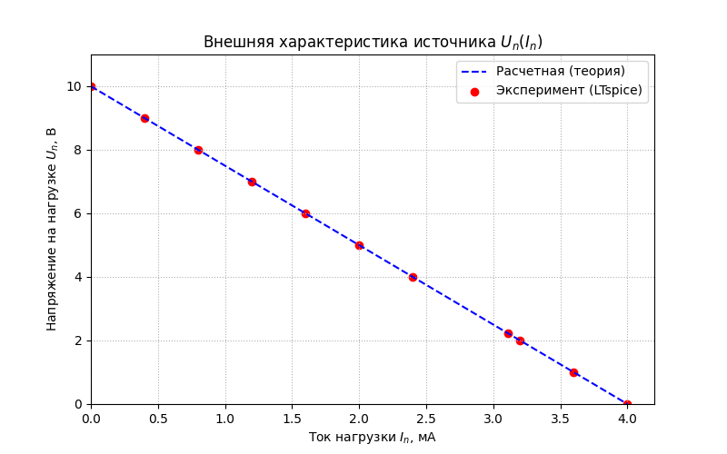Рисунок 1: График зависимости Un(In):
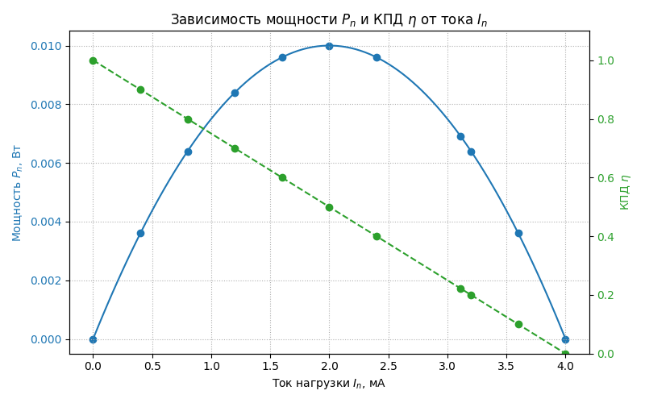Рисунок 2: График зависимости Pn(In) и η(In)

ЗАКЛЮЧЕНИЕ
В ходе работы в среде LTspice был исследован источник постоянного тока с параметрами E = 10 В и r = 2500 Ом. В ходе работы был подтвержден линейно убывающий характер зависимости Un(In). При росте тока от 0 до 4 мА напряжение падает с 10 В до 0 В.
Было установлено, что максимальная мощность в нагрузке достигается при равенстве сопротивлений Rn = r = 2500 Ом. Экспериментально доказано, что в режиме максимальной мощности КПД источника составляет 50%. С ростом тока нагрузки эффективность источника линейно снижается.
По итогу результаты моделирования полностью совпали с теоретическими расчетами, что подтверждает корректность использования LTspice для анализа электрических цепей.

